|  |  |  |  |  |
| --- | --- | --- | --- | --- |
| **Materia:** |  | Programación Móvil II | | |
| **Práctica:** |  | BroadcastReceiver | | |
| **Alumno(s):** |  | Jesús García Páramo  Irving Nahum Paniagua Mora | **Fecha:** | 12/02/2020 |

**Objetivo**

Realizar una aplicación en Android que permita responder de manera automática con un SMS, cuando entre la llamada de un número especifico. El texto de la respuesta automática se ingresa en la aplicación, así como el número al que se le responderá.

**Temas del plan de estudios**

TEMA 2: Broadcast receiver

**Material**

Android Studio

**Marco Teórico**

**Desarrollo**

**Se creo la clase MainActivity con su respectivo layout activity_main el cual contiene: 2 cajas de texto una para ingresar el número de teléfono y la otra para ingresar el msg.**

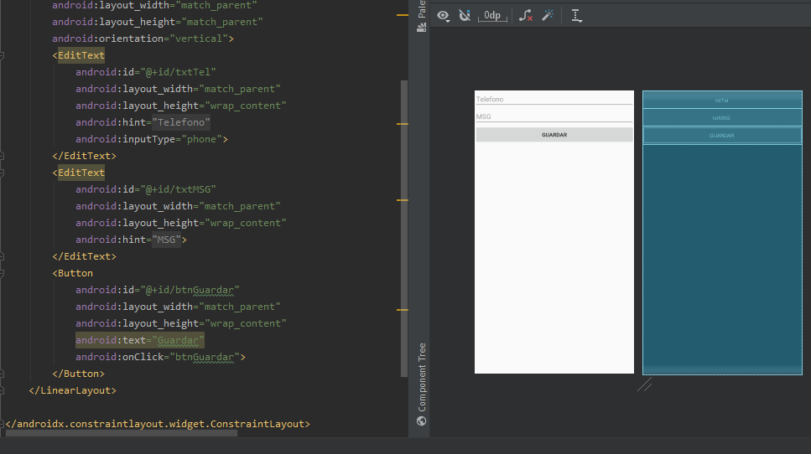

En el MainActivity se inicializaron las variables txtTelefono, txtMsg y un intent también se creó el método public void btnGuardar en el cual estamos pasando a través del intent los datos que estamos obteniendo de las cajas de texto.

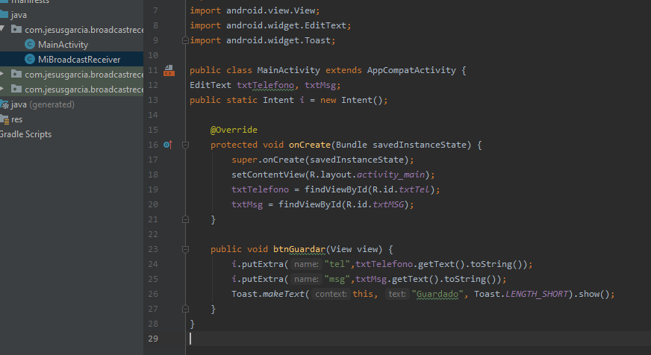

Se creo la clase mi broadcastreceiver la cual extiende de broadcastreceiver que implementa el método onReceive

En el cual estamos obteniendo los datos que estamos enviando desde el mainactivity que son el numero de teléfono y el msg y los estamos guardando variables de tipo string tel y msg

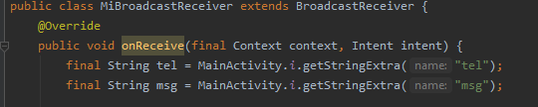

Después creamos un objeto de telephonymanager en el cual estamos obteniedo el servicio del teléfono,



A este objeto le agregamos un escuchador phonestatelistener el cual sirve para escuchar los cambios en estados de telefonía específicos como el estado de llamada del dispositivo cuando hay una llamada entrante o esta ocupadpo etc.

Despues le estamos diciendo que cuando el estado de llamada se entrante si el numero que esta ingresado en la caja de texto es igual al numero de la llamada entrante se enviara un msg automáticamente a ese mismo numero en dado caso contrario si el numero de la llamada entrante es diferente del que esta en la caja de texto mostrara un msg diciendo que el numero ingresado es diferente del numero entrante.

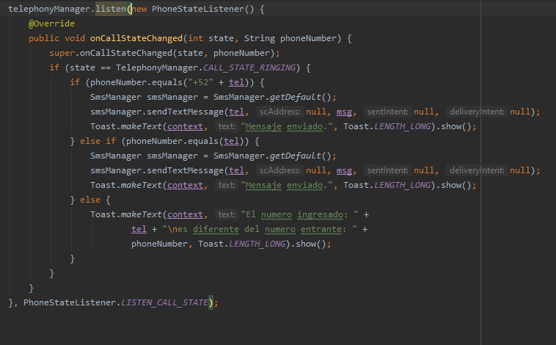

**Resultado**

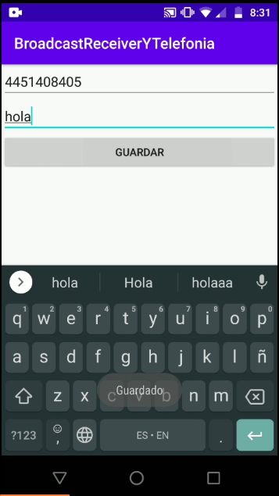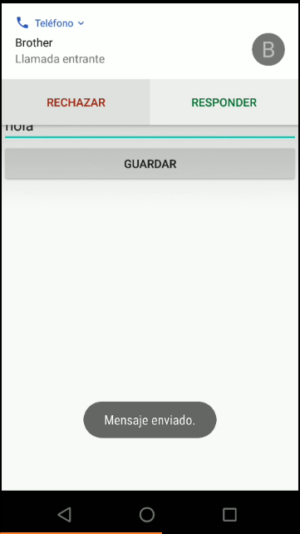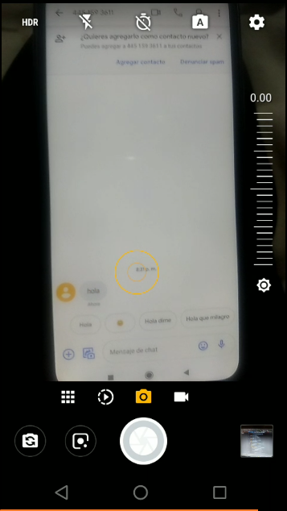

**Evaluación**

**Conclusiones**

**Bibliografía**